-

*.* ***Ensemble on peut mieux***

**Fiche de travail N :(2 )**

Nom : _________________ Classe : (5A+B) Date : _______________

**Objectif : savoir Les fêtes françaises**

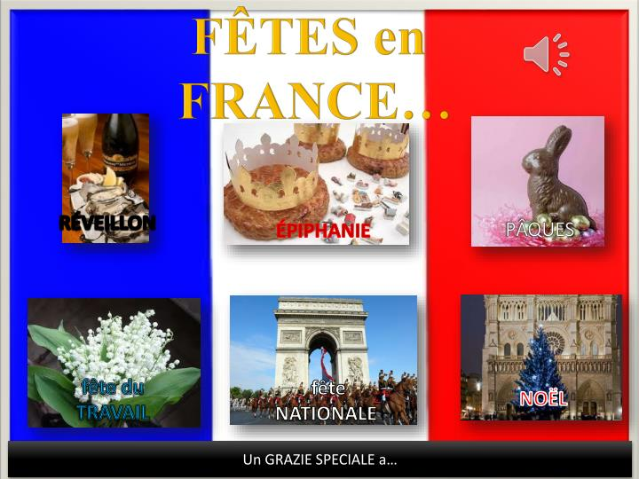

**-**L’année commence par le premier janvier, c’est le jour de l’An.

**Tout le monde dit bonne année.**

**-**[**Pâques**](https://www.podcastfrancaisfacile.com/texte/paques.html)**, les enfants cherchent les oeufs dans le jardin et on mange beaucoup de chocolat.**

**-Le 21 juin,** [**la fête de la musique**](https://www.podcastfrancaisfacile.com/podcast/la-fete-de-la-musique.html)**. Les Français sortent dans la rue pour jouer de la musique**

**- Décembre .**[**Les enfants attendent le Père Noël**](https://www.podcastfrancaisfacile.com/podcast/le-pere-noel-en-france.html)**. Noël,**  [**le soir du du 24 décembre - 25**](https://www.podcastfrancaisfacile.com/texte/noel-texte-fle.html)**.**

**En 14 juillet le 14, la Fête nationale, il y a un feu d’artifice et un grand défilé militaire**

**-6 janvier on mange la galette des Rois**

**Vocabulaire : Page 46 1**

|  |  |
| --- | --- |
| Galette des Rois à la frangipane - Empreinte Sucrée | **La galette des Rois** |
| Henri IV, un roi contraint à l'abjuration | **Un Roi** |
| French Tradition - La Galette des rois - babylangues | **des feves** |
| Rendu Très Haute Résolution D'une Couronne En Or Banque D'Images Et Photos  Libres De Droits. Image 26603706. | **une coronne** |
| Épinglé sur ROMY | **Une reine** |
| Mardi Gras : Diner crêpes des bénévole - Diocèse de Rouen | **Des crepes** |
| Pourquoi des oeufs et des lapins en chocolat pour Pâques ? - Salon des  chocolatiers | **Un lapin et des œufs** |
| Poisson d'avril ! | Lea.fr | **Poisson d’avril** |
| Carte fleurs Pop-Up pour la fête des Mères | **Une Carte** |
| Défilé militaire du 14 juillet 2022 sur les Champs-Élysées | **Un defilé** |

|  |  |
| --- | --- |
| Feux d'artifice et bals populaires les 13 et 14 juillet en Val-de-Marne |  Citoyens.com | **Des feux d’artifice** |
| Le père Noël, ce gestionnaire par excellence | **Le père Noeil** |
| offrir un cadeau à un proche ou se faire plaisir | **Des cadeaux** |
| Mardi Gras | **Mardi gras** |
| Galette des Rois frangipane pur beurre artisanale - L'Atelier Canourguais | **La fete des Rois** |
| Jour de l'an 2024 - Minuteur en ligne - WebHorloge.fr | **Le jour de L’An** |
| Fête de la musique : de la France au monde, en passant par l'Europe -  Touteleurope.eu | **La fete de la musique** |
| Lapin De Pâques, Panier De Pâques, Pâques PNG - Lapin De Pâques, Panier De  Pâques, Pâques transparentes | PNG gratuit | **Paques** |
| Arbre de noël à thème ou traditionnel, comment choisir ? | **Noeil** |

|  |  |
| --- | --- |
| Le 14 juillet, jour de Fête nationale depuis 1880 | Gouvernement.fr | **La fête Nationale** |
| Wall decal Bonne fête maman decoration – Wall decals Business Wall Decals  for Shop Windows - Ambiance-sticker | **La fête des mère** |
| Coloriage Poisson d'avril à télécharger | **Le Poisson d’avril** |

1. **Complete le tableau suivant :**

|  |  |  |  |  |  |
| --- | --- | --- | --- | --- | --- |
| **Le nom de**  **La fête** | **La date /**  **Le Mois** | | **On dit :** | **On mange** | **Qu’est- ce qu’on fait ?** |
| **_________**  **Mardi gras** | **Février**  **mars __** | |  | **des crêpes** |  |
| **____poisson**  **d avril _____** | **_______**  **Le premier avril _** | |  |  | **On fait des poissons d’avril** |
| **___le jour de**  **l’an _____** | **Premier janvier 1-1** | | **_bonne année _______** |  |  |
| **_______la fête des rois** | **_le 6 janvier ________** | |  | **__la galette des rois_______** | **On met une fève dans la galette** |
| **___paques______** | **Mars –Avril** | | **__joyeuses paques ________** | **oeufs et des lapin en chocolat** |  |
| **_____fête des mères ____** | **_____mai_____** | |  |  | **On**  **donne des cartes et des fleurs** |
| **Fête nationale** | **14 juillet** | |  |  | **Défile**  **Feux d’artifice** |
| **La fête de la musique** | **21juin** | |  |  |  |
| **___la fêté des mères ____** |  |  | |  | **On donne des cadeaux** |

1. **Complete les phrases suivantes**

|  |
| --- |
| **Musique - des fleurs - des oiseaux- la reine – le roi-une fève- défilé –**  **Le Premier Janvier – une couronne – des crêpes – des œufs – des cadeaux**  **Bonne année- le Père Noël – le feu d’artifice.** |

**-Le 21 juin c’est la fête de la ___musique______.**

**- Pour la fête des mère Sara achète des _________fleurs .**

**- La ____reine_ de Jordanie s’appelle et le roi_____ est Abdullah Ibn Hussein**

**- Maman fait ______des crêpes _____ délicieux .**

**-Le jour de L’An on dit : _________bonne année ___ .**

**- ________le père Noeil____ apporte des _____cadeaux______pendant Noël .**

**- Maman met ___une fève________dans la galette des Rois .**

**- La reine Elisabeth porte une coronne______________ .**

**Les _____oiseaux _______ et _les œufs __________ en chocolat sont très bon .**

**-Le 14 juillet il y a un ___défilé___________.**

**-Il y a le feux d’artifice a Paris _____________ à Paris .**